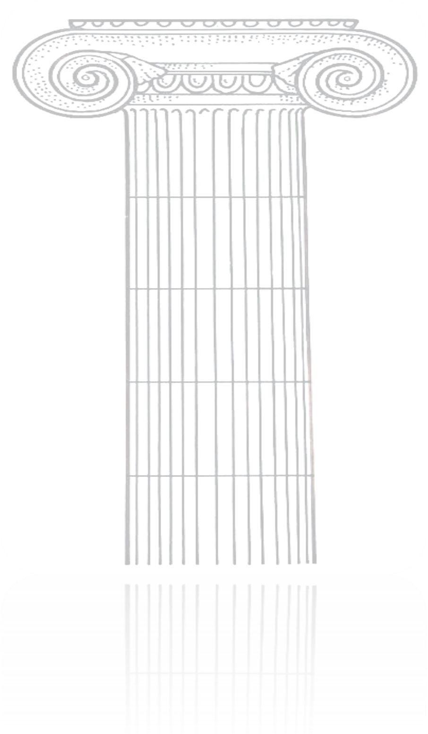
Steaks
Salate vom Buffet

70. Rumpsteak (7,9) 17,90€
(mit Kräuterbutter, Bratkaroffeln und Salat)
71. Rumpsteak (9) 18,90€
(mit Zwiebeln, Bratkaroffeln und Salat)
72. Rumpsteak (1,7,9,10) 18,90€
(mit Pfefferrahmsoße, Bratkaroffeln und Salat)
74. Scweinesteak (7,9) 13,90€
( mit Kräuterbuter, Bratkaroffeln und Salat)
75. Schweinesteak (1,7,9,10) 14,50€
( mit Zwiebeln, Bratkaroffeln und Salat)
76. Schweinesteak (1,7,9,10) 14,50€
( mit Pfefferrahmsoße, Bratkaroffeln und Salat





